亳州魏武国控招标采购交易平台-供应商注册手册V1.0

一、账号注册 1
【账号注册】 1
【企业信息完善提交】 3
【下载标证通APP】 10
【登录标证通APP】 11
二、标证通和证书下载 14
【实名认证】 14
【加入/认证企业】 17
【认领企业-申领证书】 19
【下载证书-支付】 26
【下载证书-下载】 28
【下载证书-设置证书密码】 29

一、账号注册

【账号注册】
- 点击链接:http://zbcg.wwgkjt.com:7088/TPBidder/memberLogin进入注册登录页面；
- 点击登录框右上角“密码登录”切换；
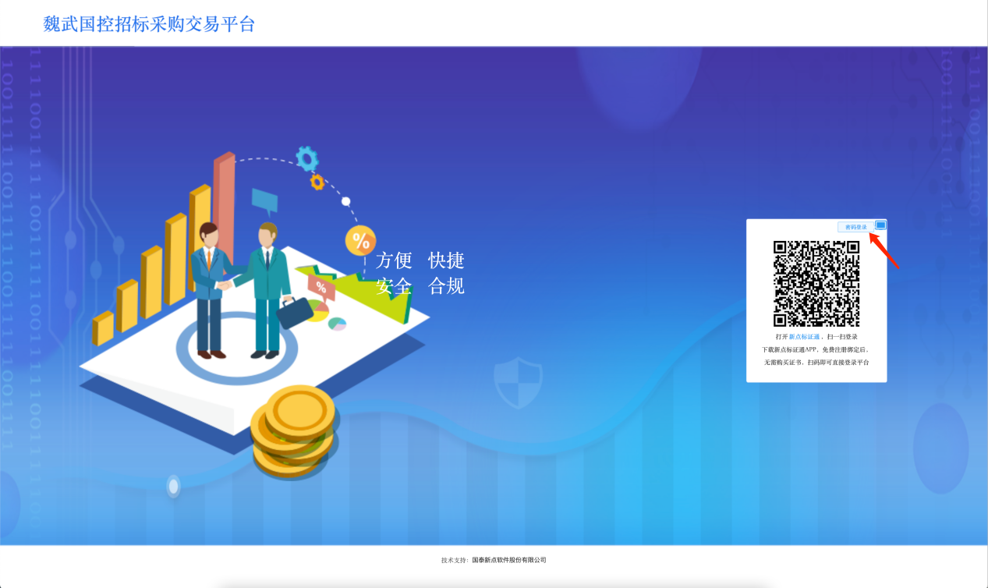
- 在切换后的页面点击“免费注册”，并点击“我已阅读并同意该协议”；
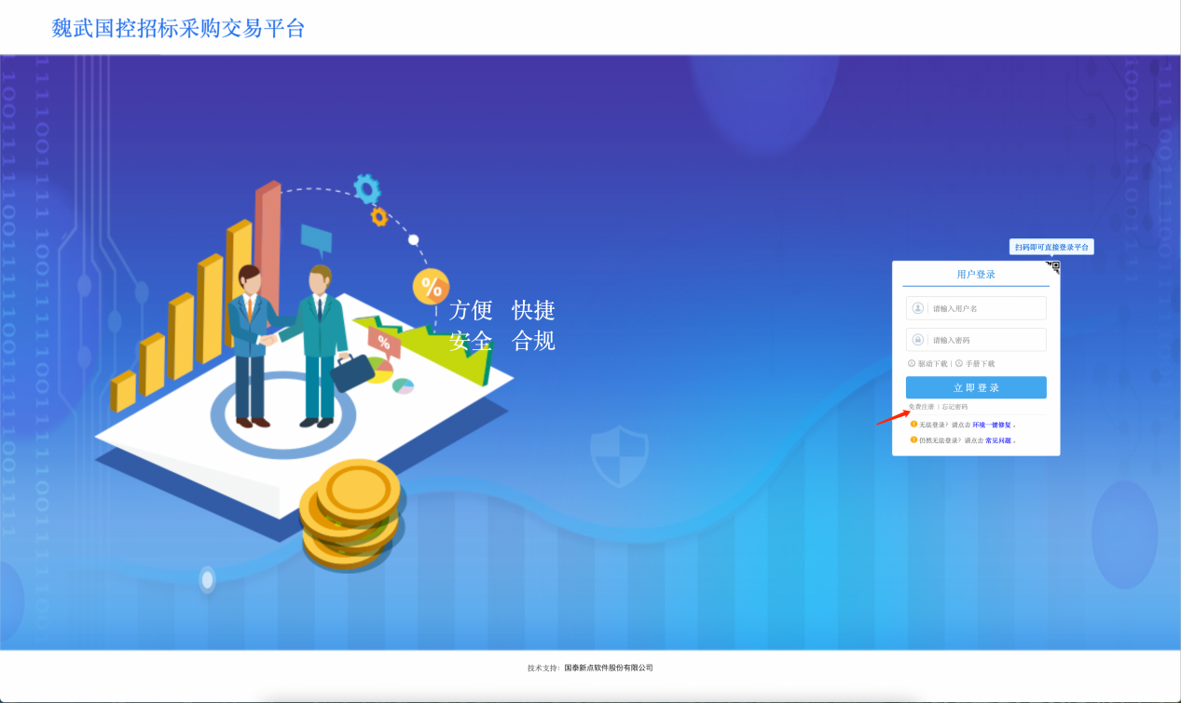
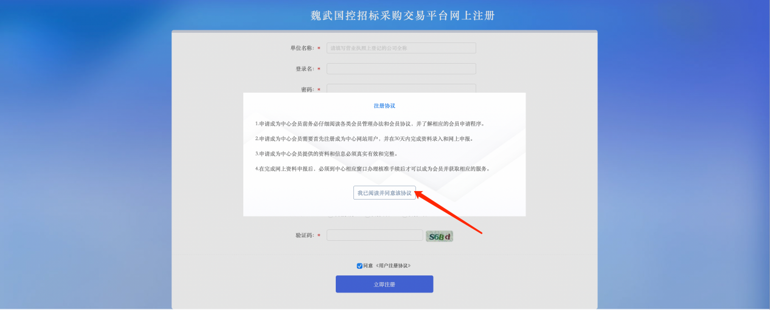
- 进入注册申请页面，填写完整信息后点击“立即注册”按钮；
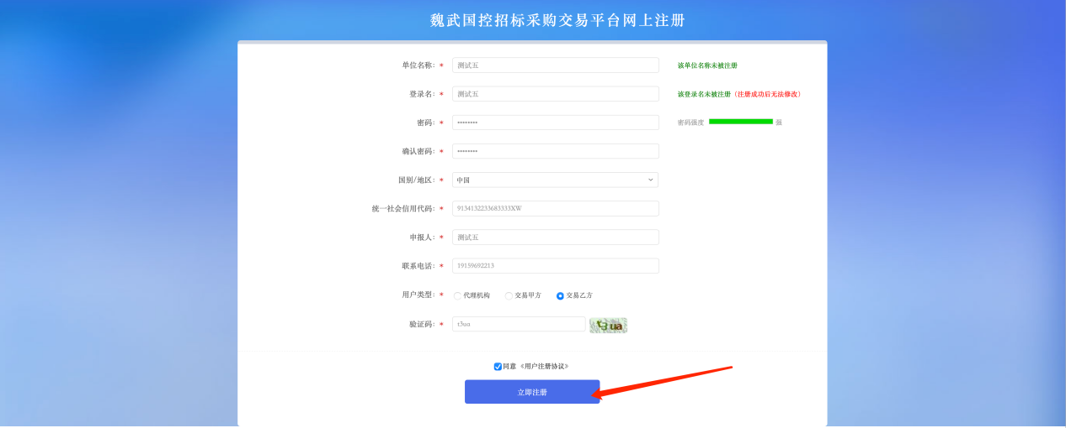
- 恭喜注册成功；点击“立即登录”按钮；

- 同意隐私声明，点击“我同意”
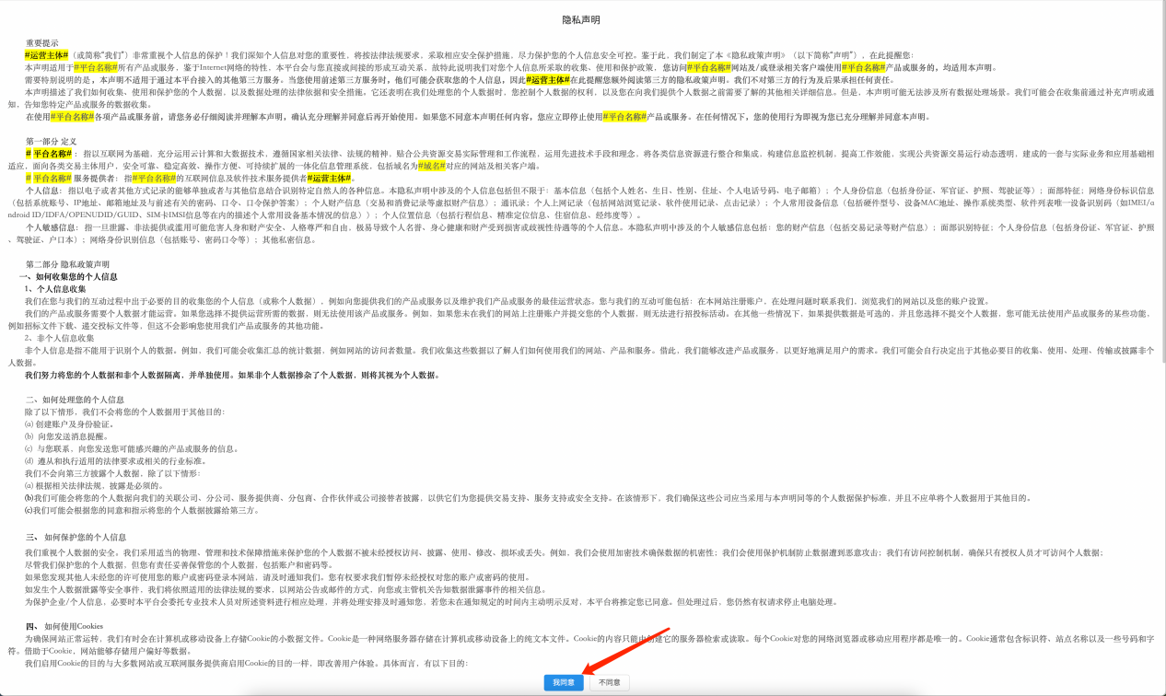

【企业信息完善提交】
- 点击“我同意”后，系统自动跳转至供应商系统，先关闭系统提醒；
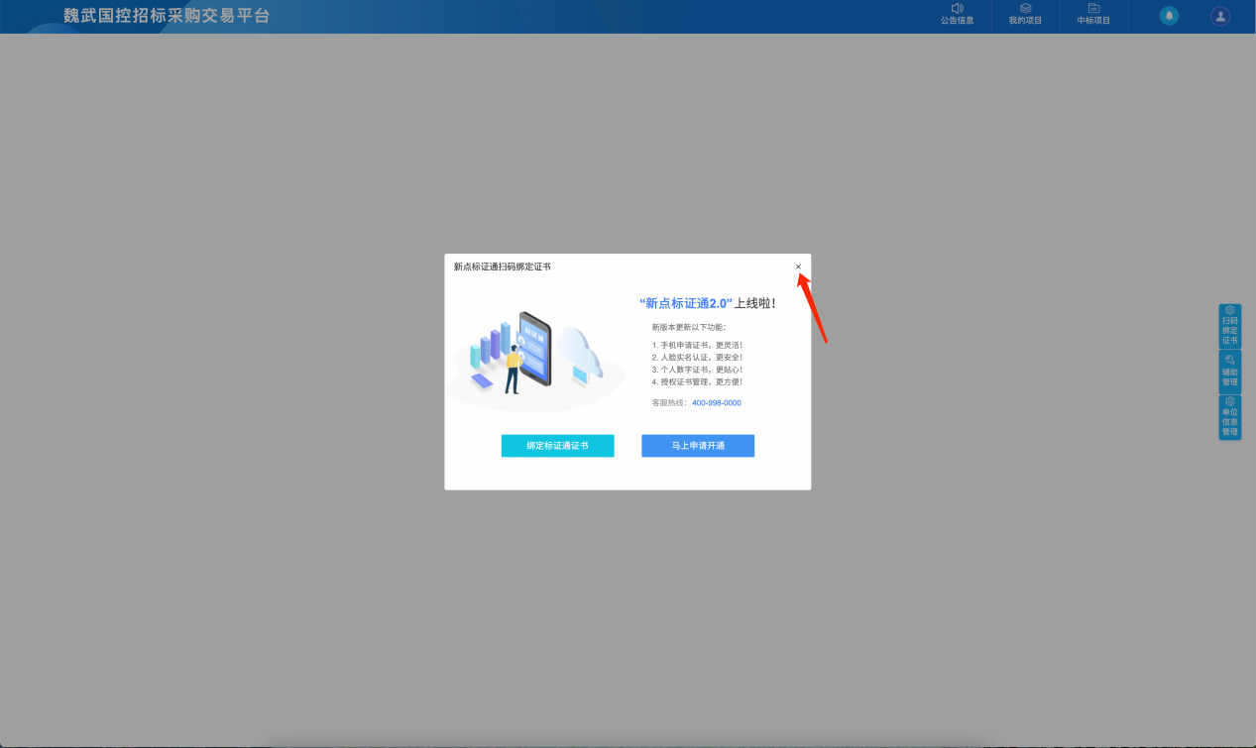
- 系统提醒：您目前状态为初次注册，请点击确定按钮进入系统，完善诚信库信息并且提交审核通过，才可以进行业务操作！点击“确定”
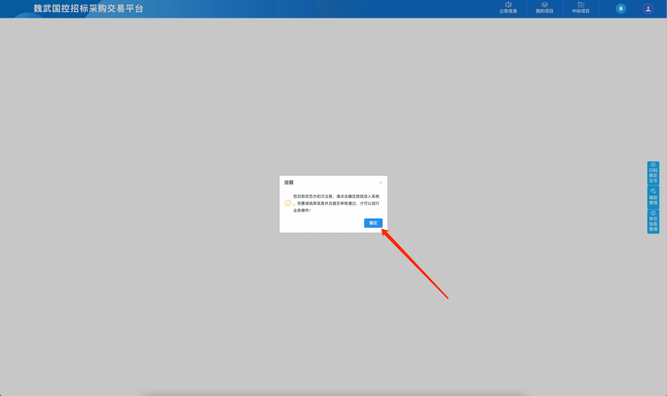
- 进入信息完善页面，点击“修改信息”按钮；
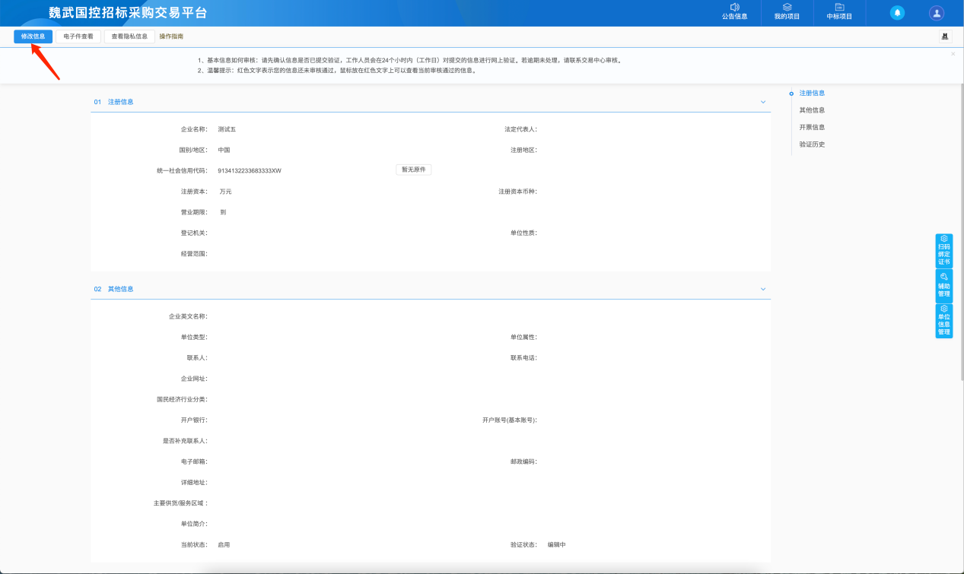
- 进入基本信息修改页面；填写“01注册信息”、“02其他信息”、“03开标信息”的所有信息，温馨提示：务必完整逐个字段填写，否则会影响后期供应商招募入库，
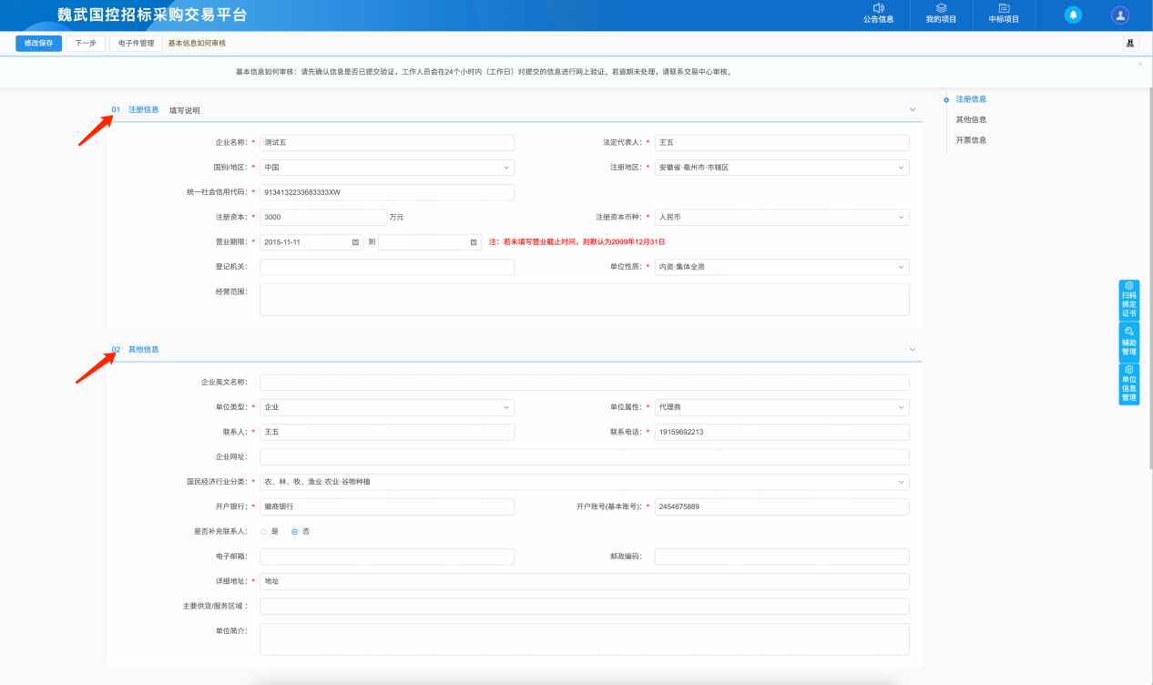
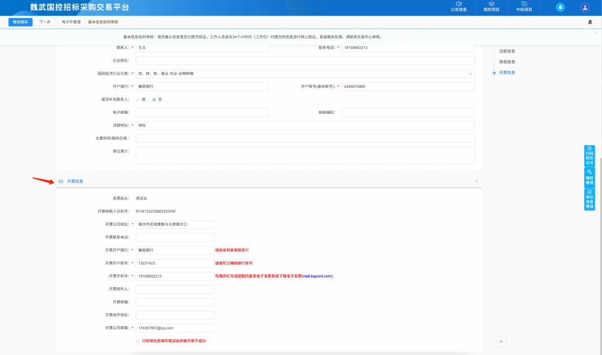
点击电子件管理，务必逐个完整上传电子件；
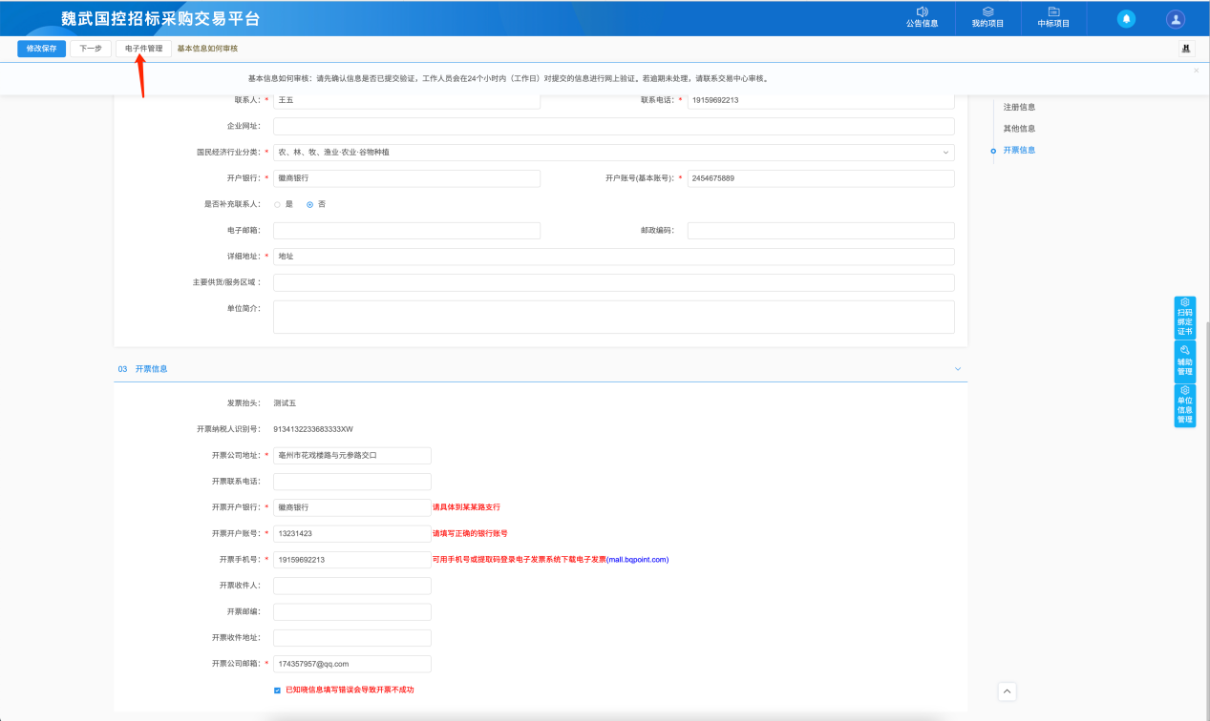
点击上传
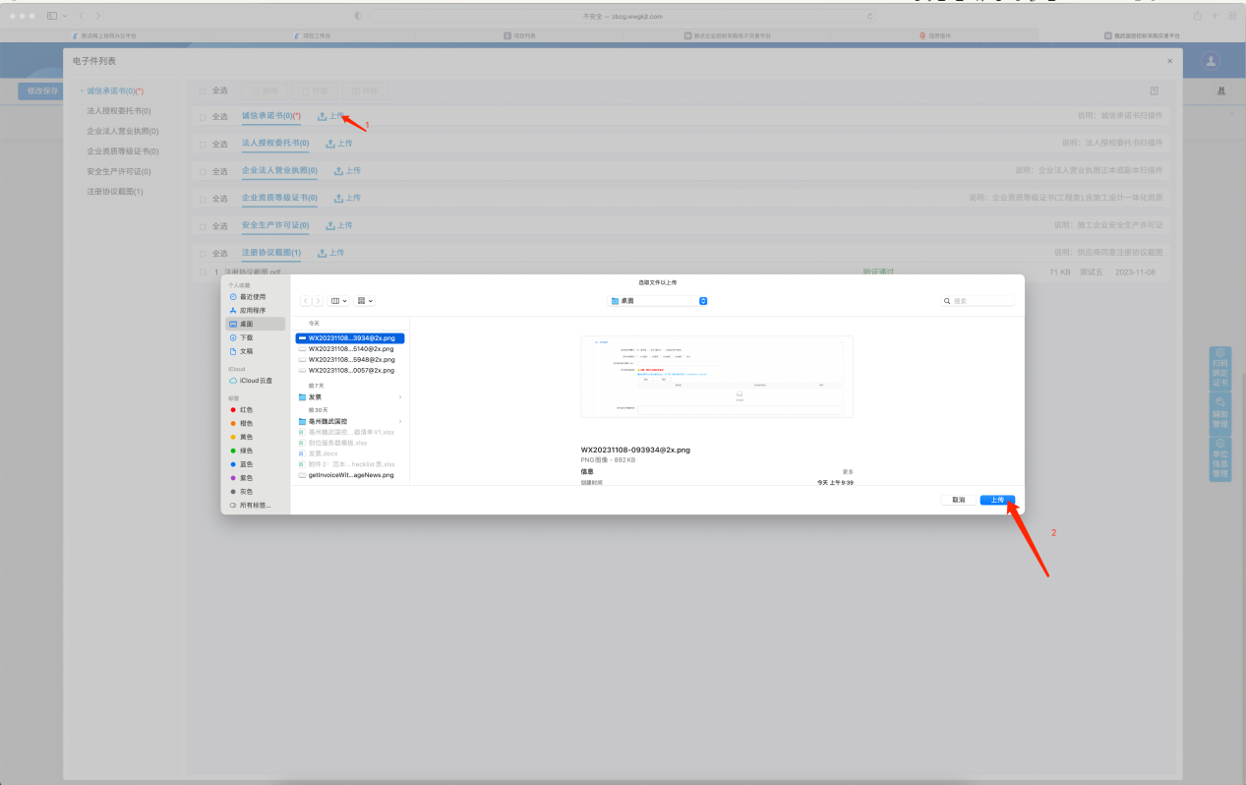
逐个上传后点击关闭
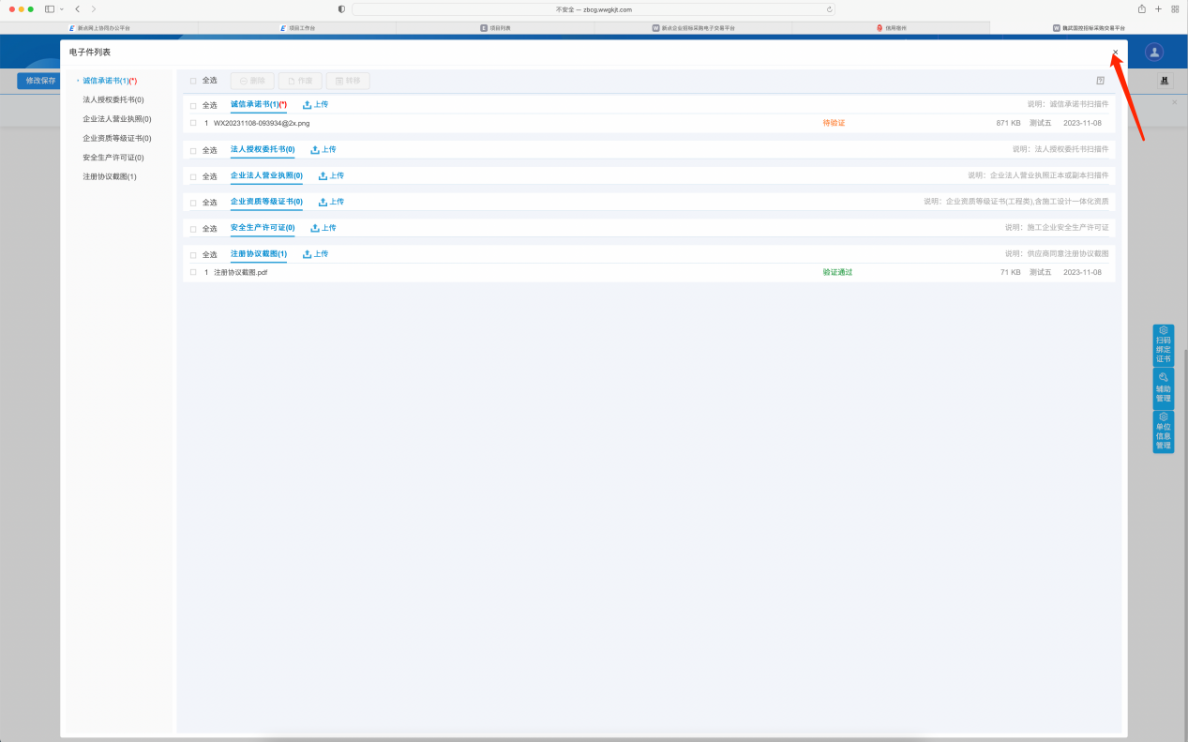
- 点击“下一步”
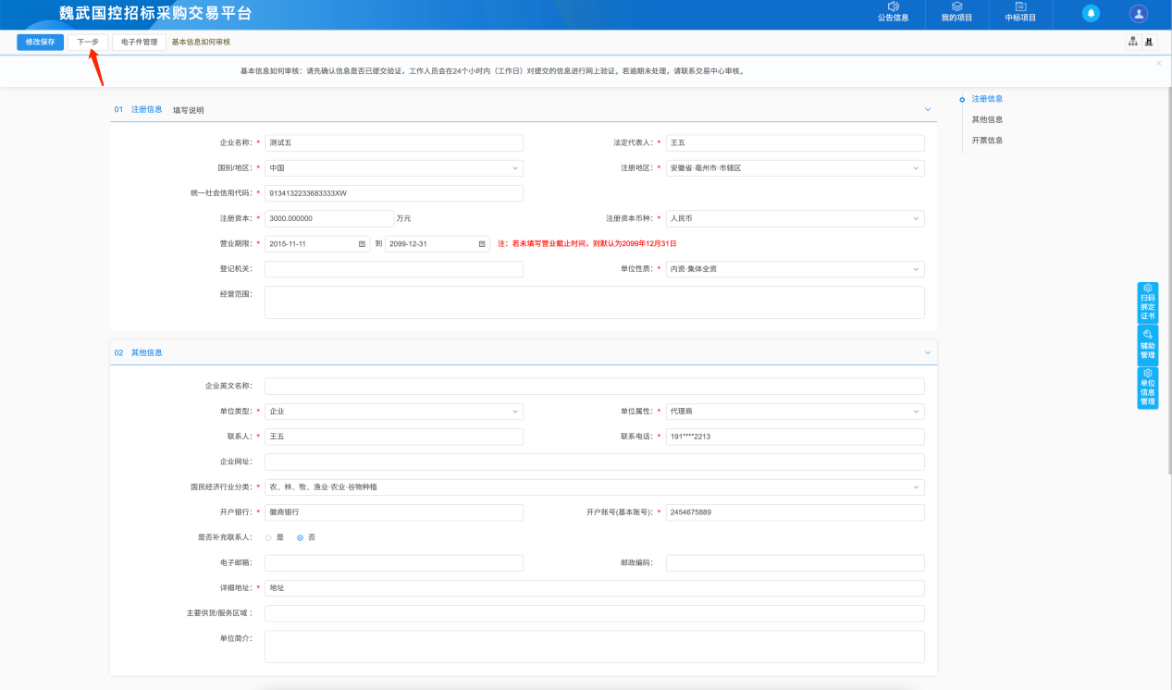
点击“提交信息”
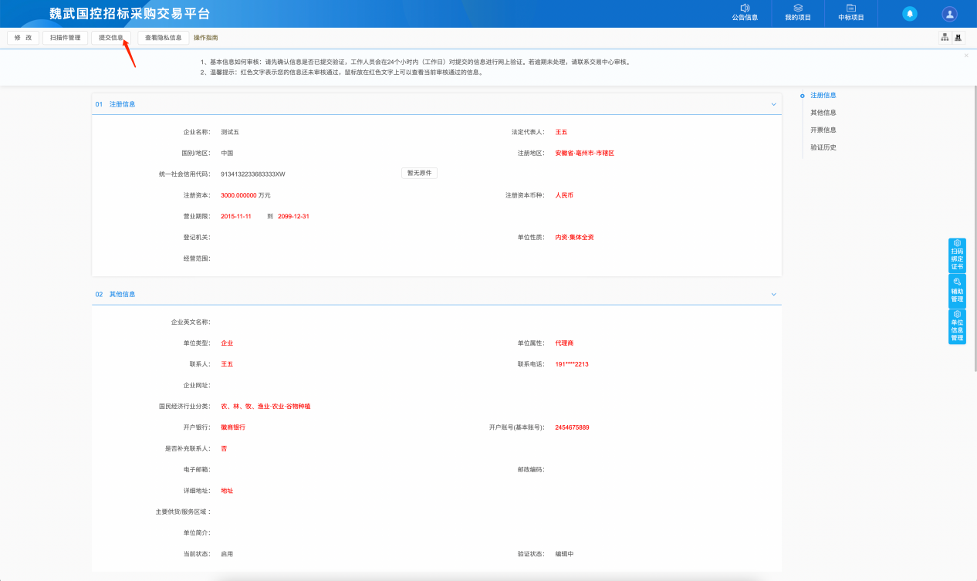
点击“确认提交”
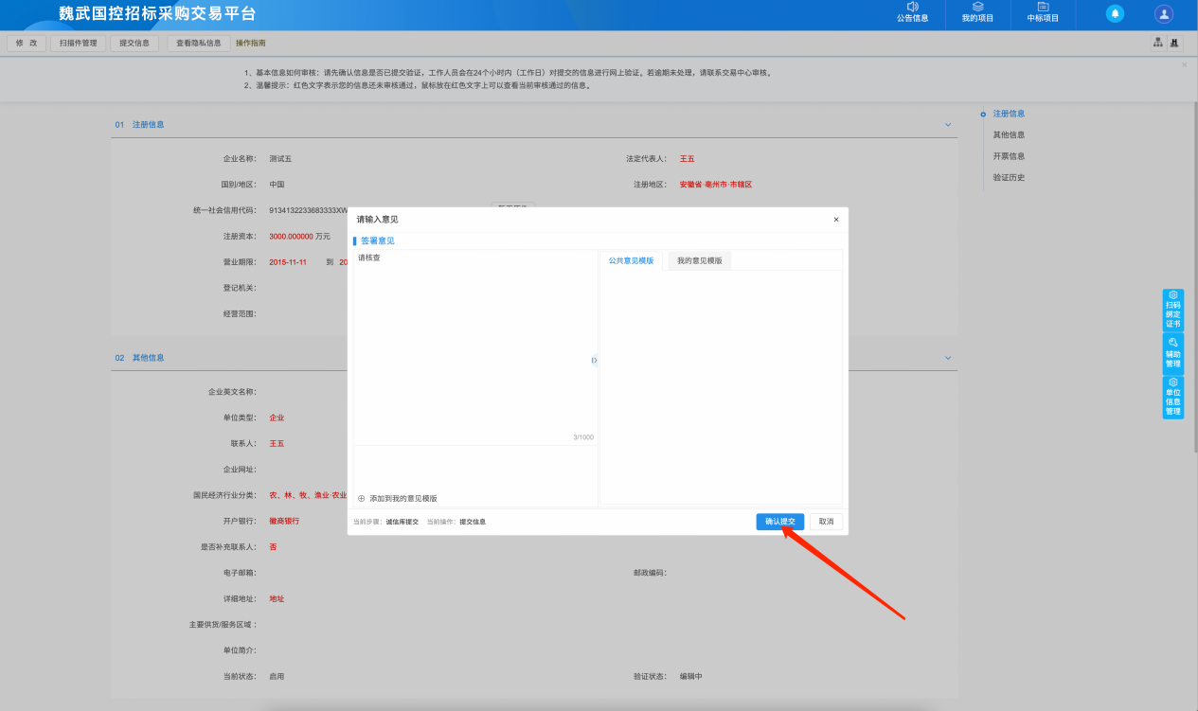
系统提示“信息验证通过”点击“确定”关闭即可；
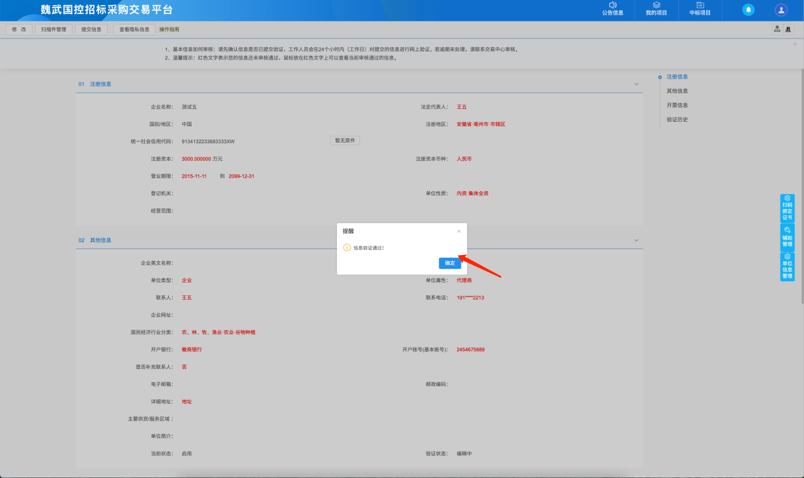
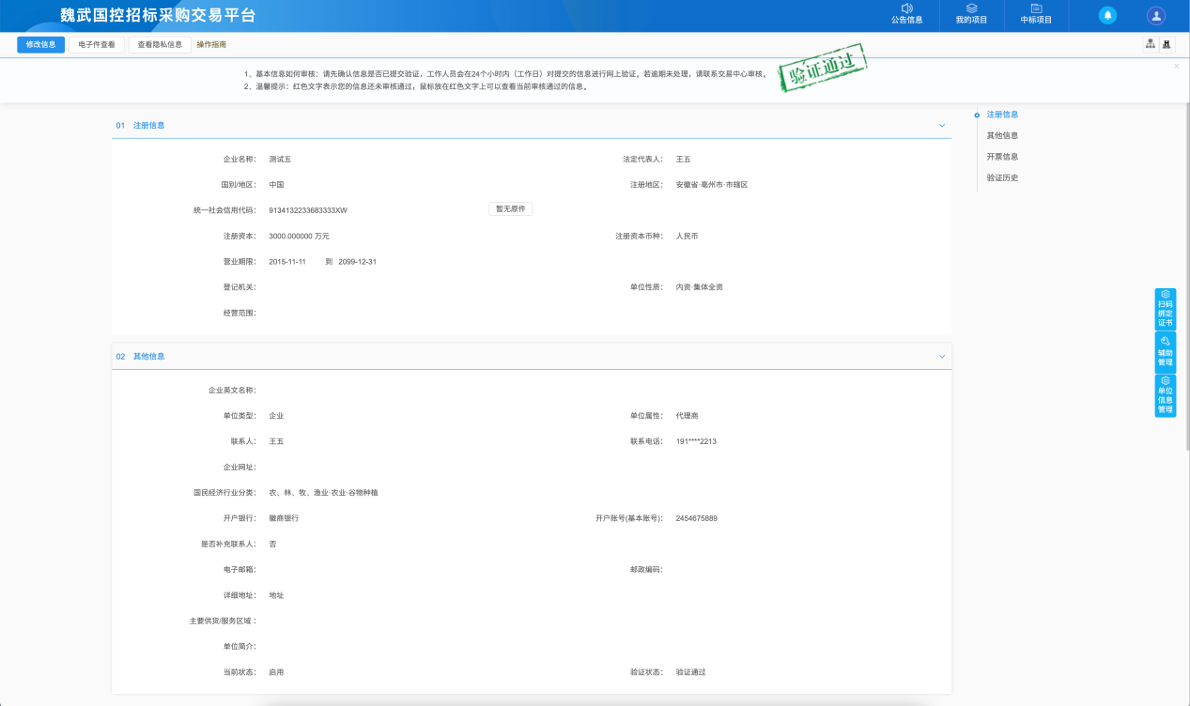

【下载标证通APP】
- 下载APP：
企业信息提交后，首次进入系统系统会弹出，“新点标证通扫码绑定正式”页面；（或者在首页点击“扫码绑定证书”--》“扫码绑定证书”--》“马上申请开通”）
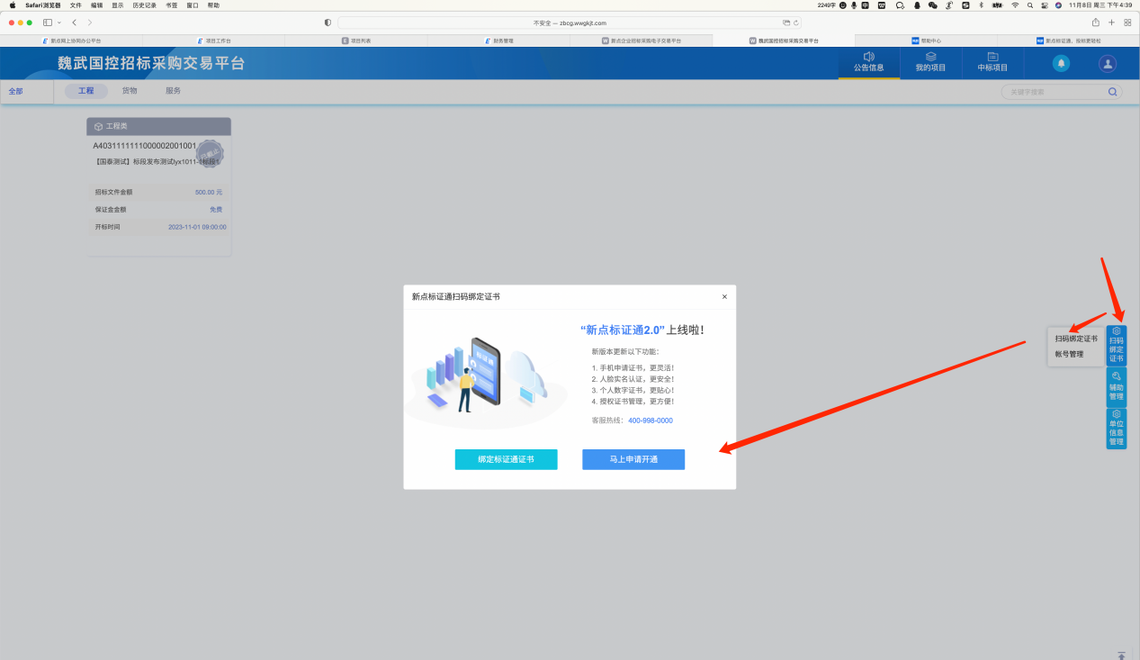
显示二维码扫码页面；用手机浏览器扫描二维码下载标证通APP；
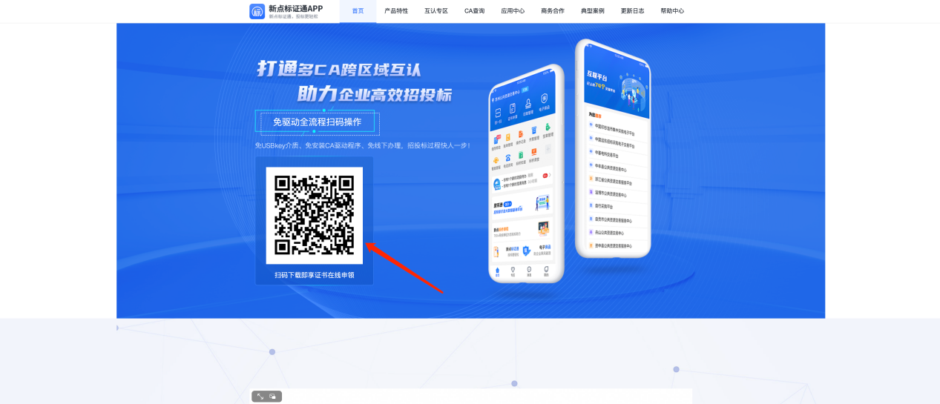
或者是在登录页面的二维码；用手机浏览器扫描二维码下载标证通APP；


【登录标证通APP】
- 登录：
首次下载完APP系统可能会自动跳转到一键登录的页面，勾选同意隐私政策后点击【本机号码一键登录】即可登录APP，如下图所示。
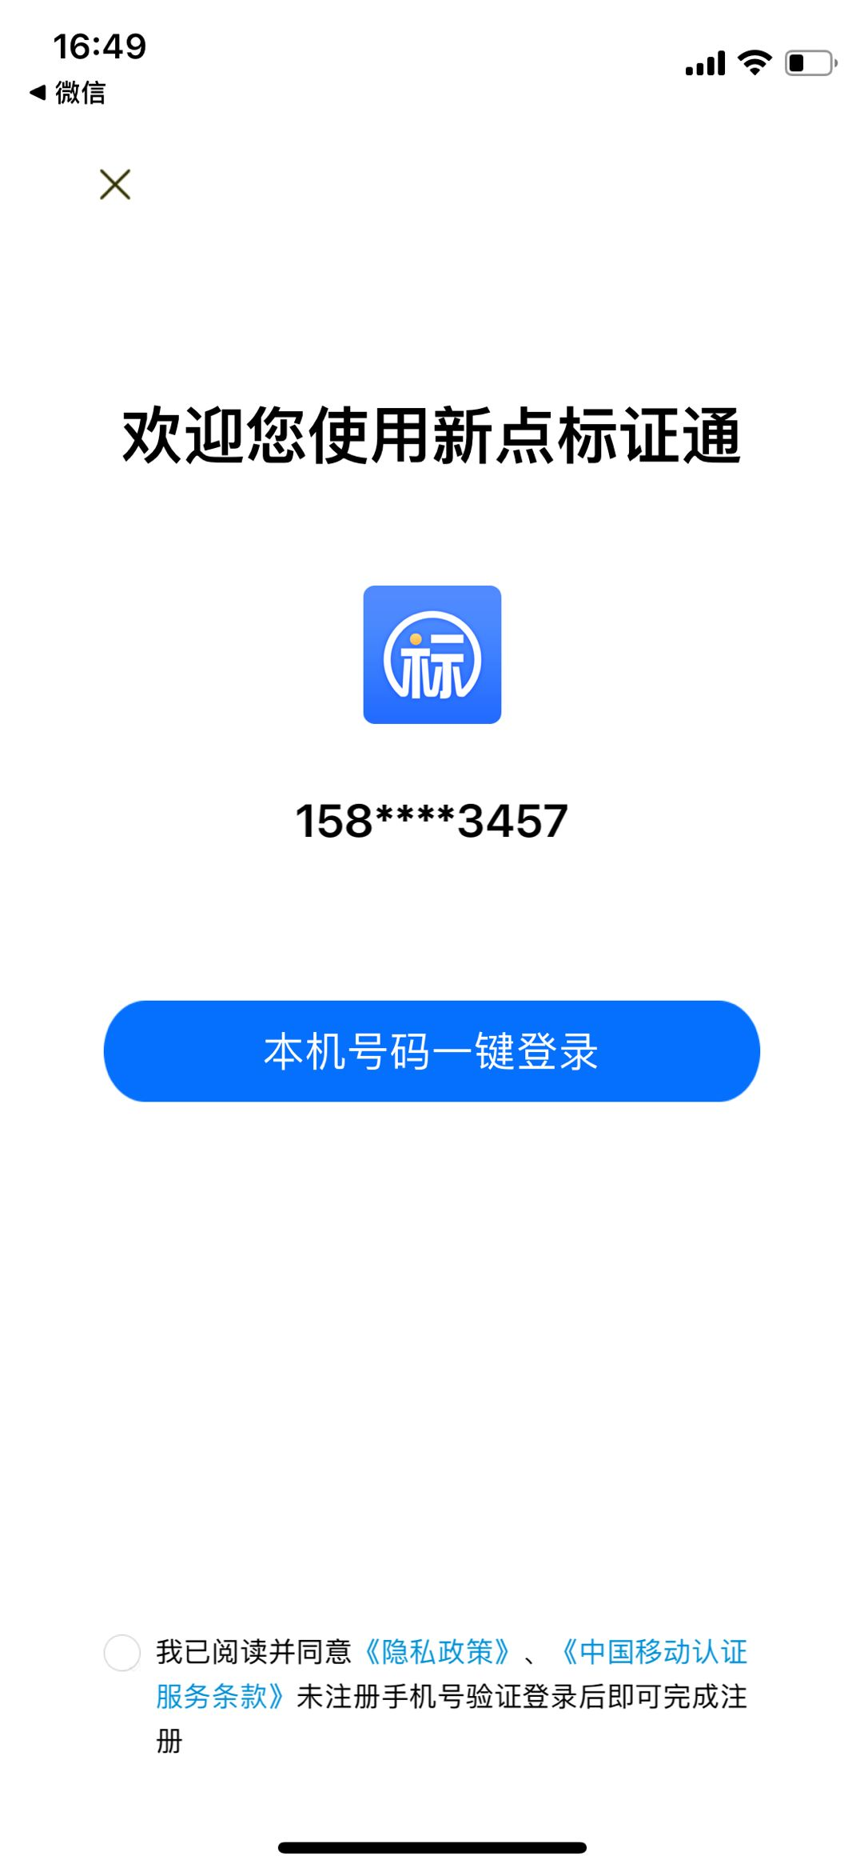
或者点击【一键】，
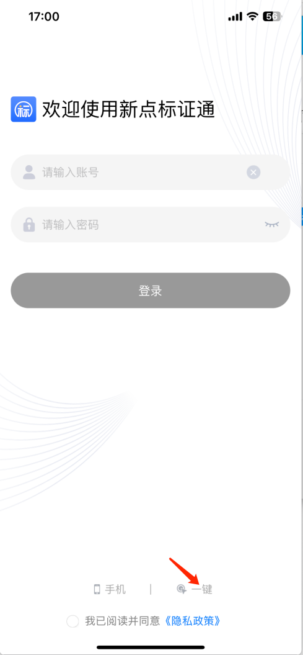
跳转至一键登录页面，勾选同意隐私政策后点击【本机号码一键登录】即可登录APP，如下图所示。

- 平台选择：
用户首次登录登录app，进入平台选择页面，点击立即切换；
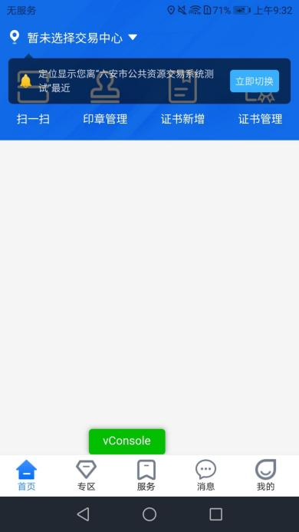
在默认的企业平台类别里选择“魏武国控招标采购交易平台”
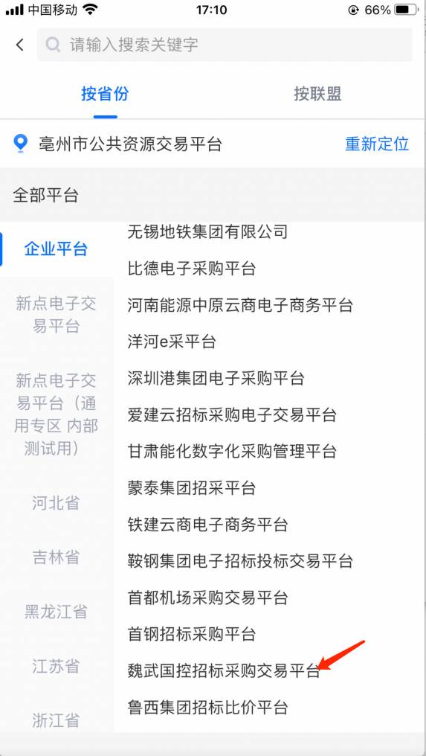

二、标证通和证书下载

【实名认证】
- 实名认证：
点击“我的”--》“实名认证”
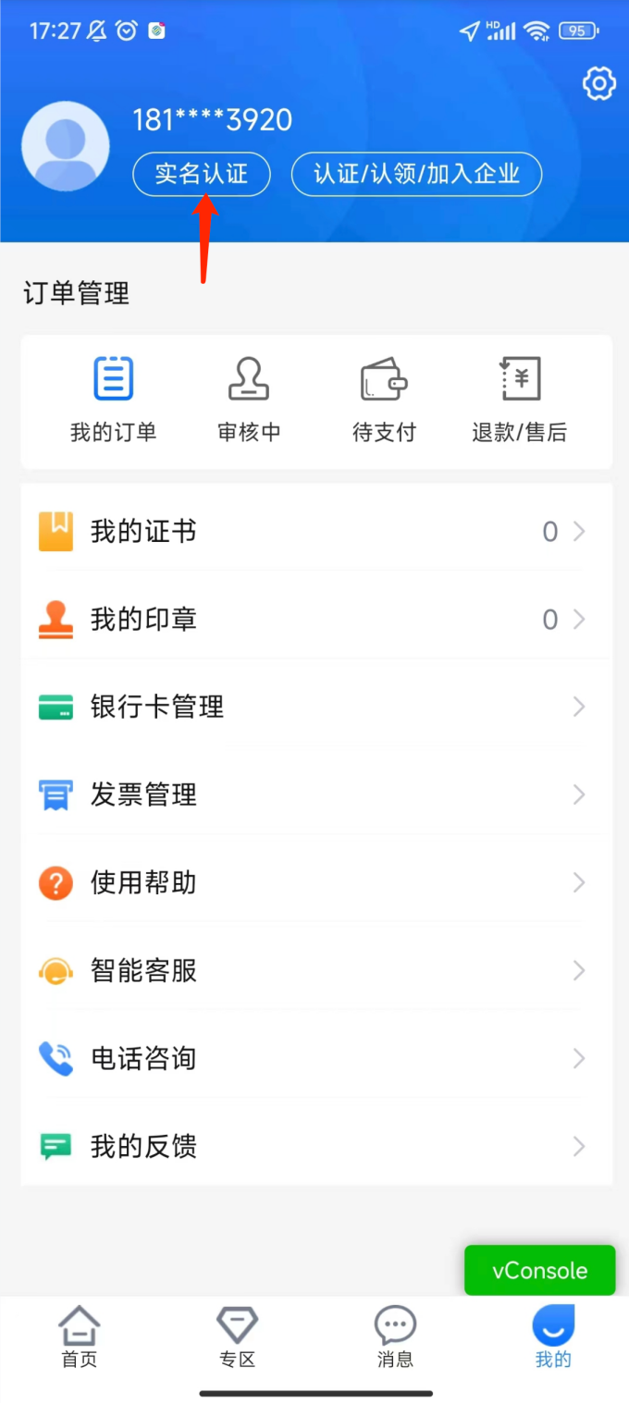
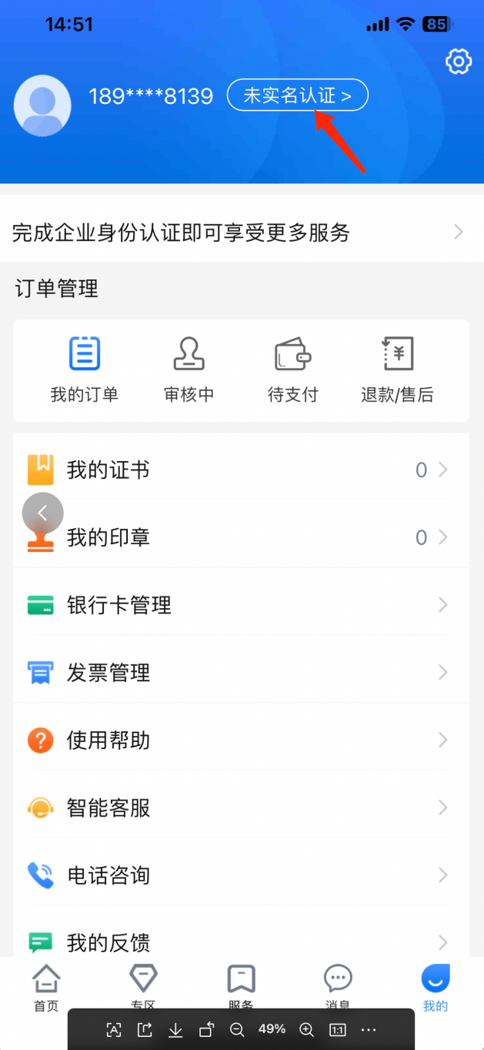
选择【中金认证】或者【支付宝认证】，填写姓名与身份证号，点击【开始认证】，按照页面提示进行认证操作
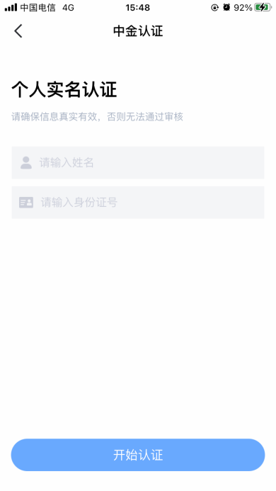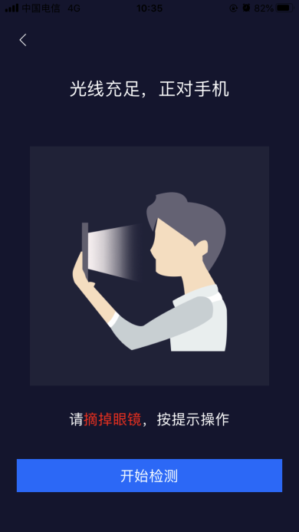
进行人脸识别，识别通过后认证成功，见下图
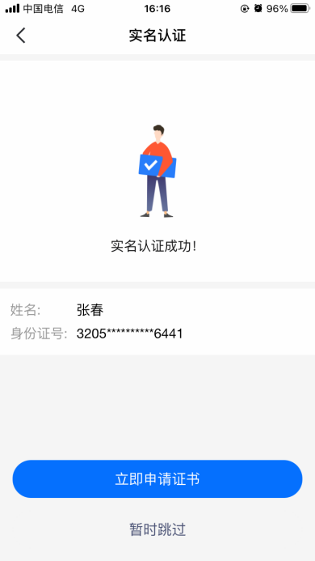

【加入/认证企业】
- 加入/认证企业：
点击“我的”--》“完成企业身份认证即可享受更多服务”
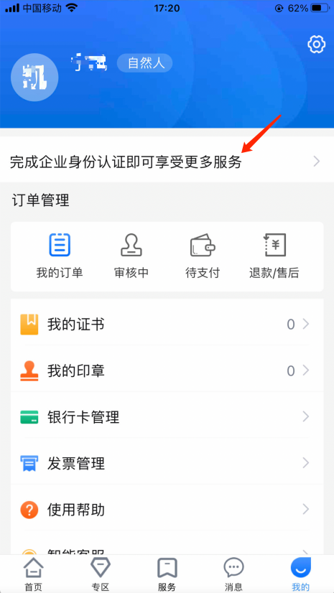
填写信息后点击“下一步”
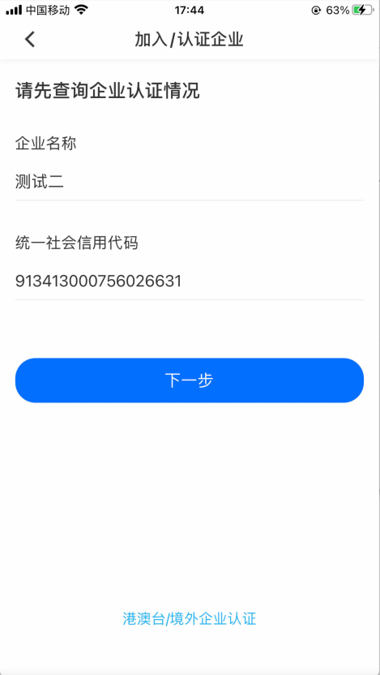
选择“购买CA证书认证”
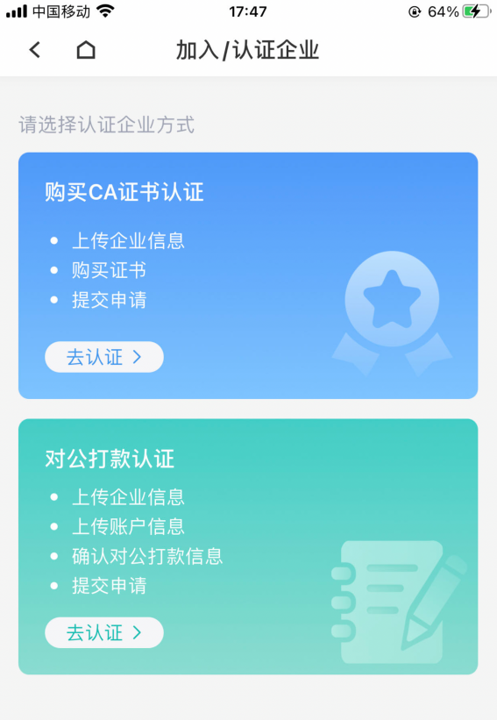

【认领企业-申领证书】
- 认领企业：
点击“认领企业”
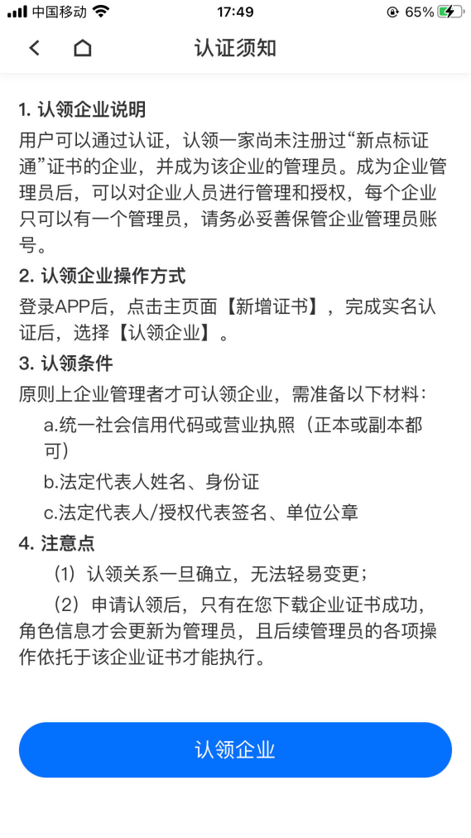
进入认领企业页面，点击“点击上传”上传统一社信用代码证或营业执照
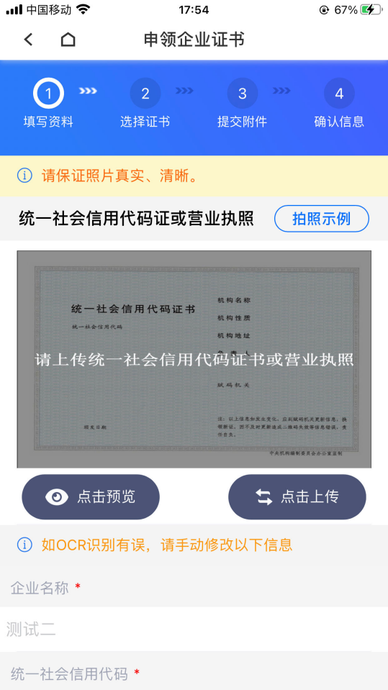
上传完成后在此页面继续下翻，填写法人姓名、法人证件类型、证件号、法人手机号和营业执照有效期，点击下一步
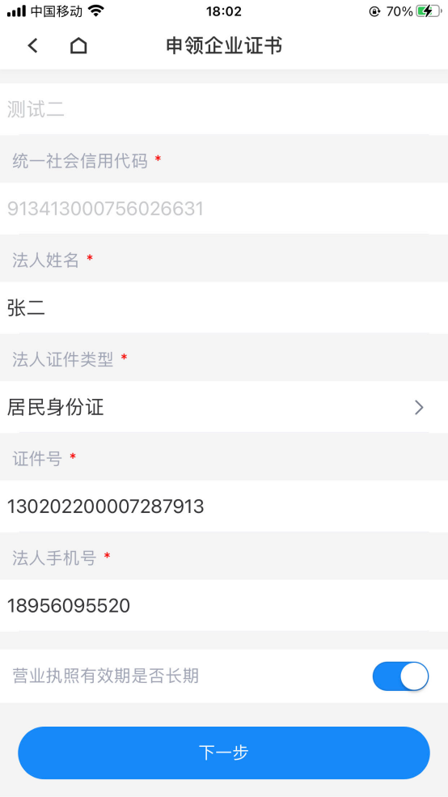
进入选择交易平台页面
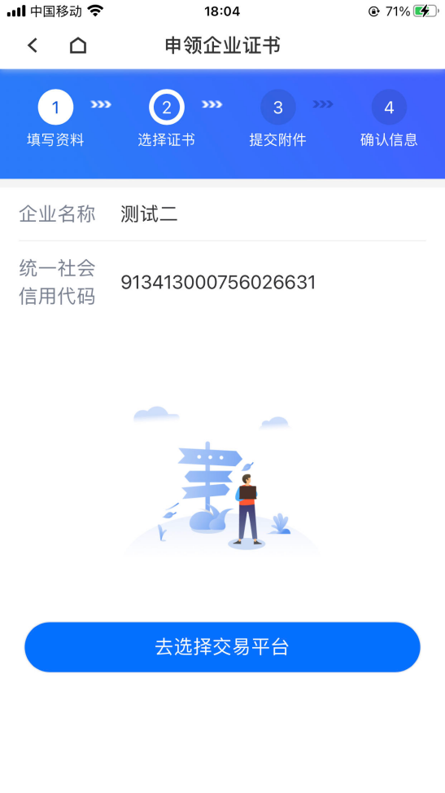
在默认的企业平台类别里，翻到底，选择“魏武国控招标采购交易平台”
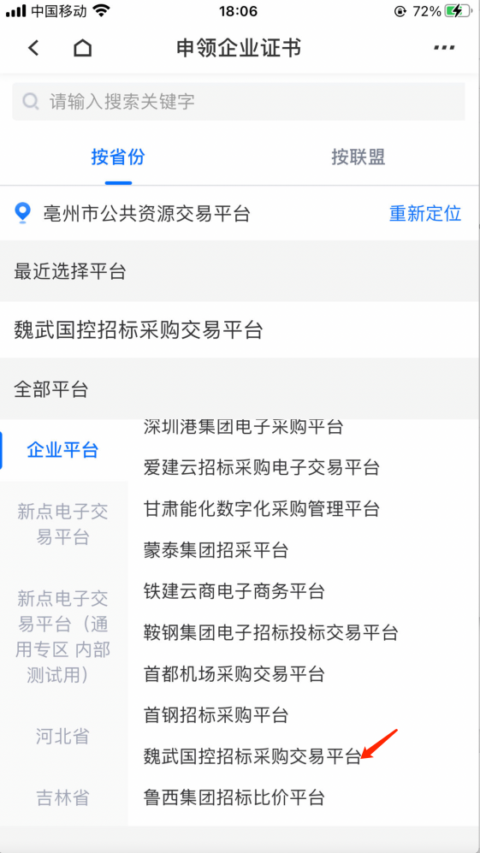
选择证书权限，“一年（275）”
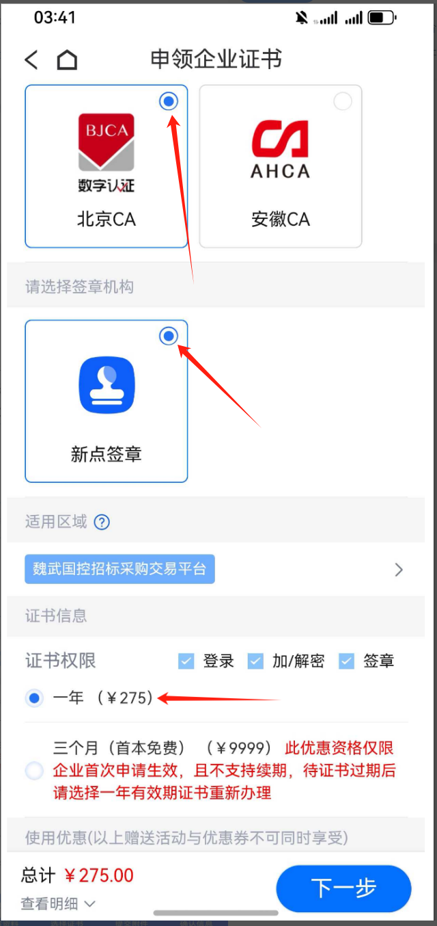
点击下载模板，填写信息，盖完章后拍照上传，点击【下一步】
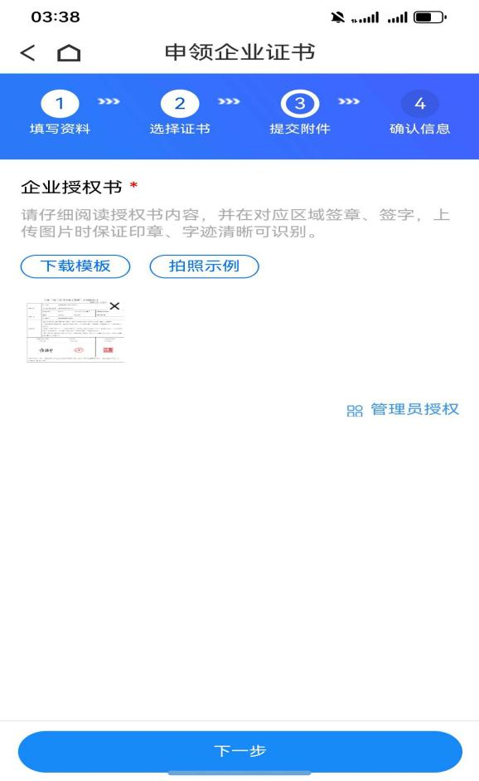
进入提交申请页面，上下浏览全部信息后点击【提交申请】
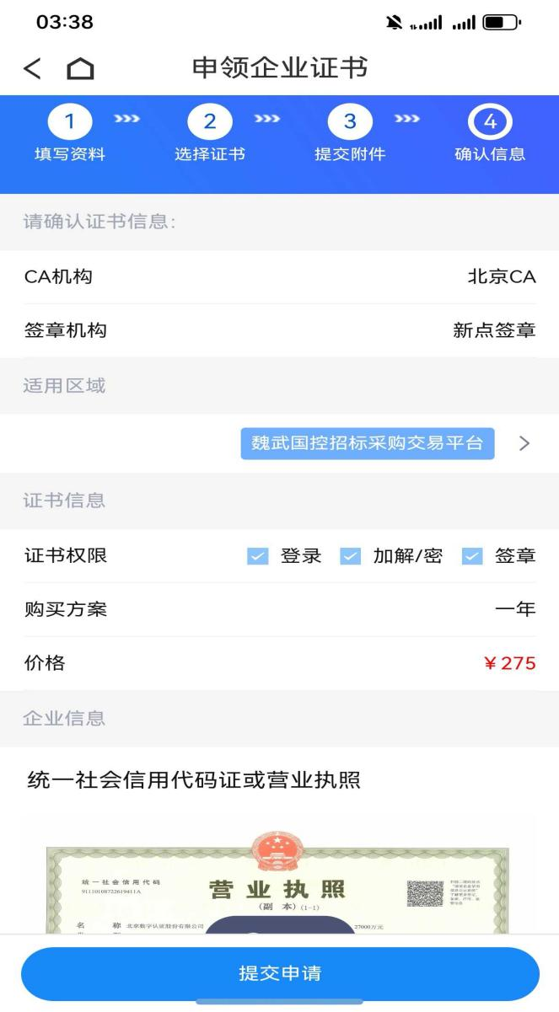

申领成功，点击“我知道了”；
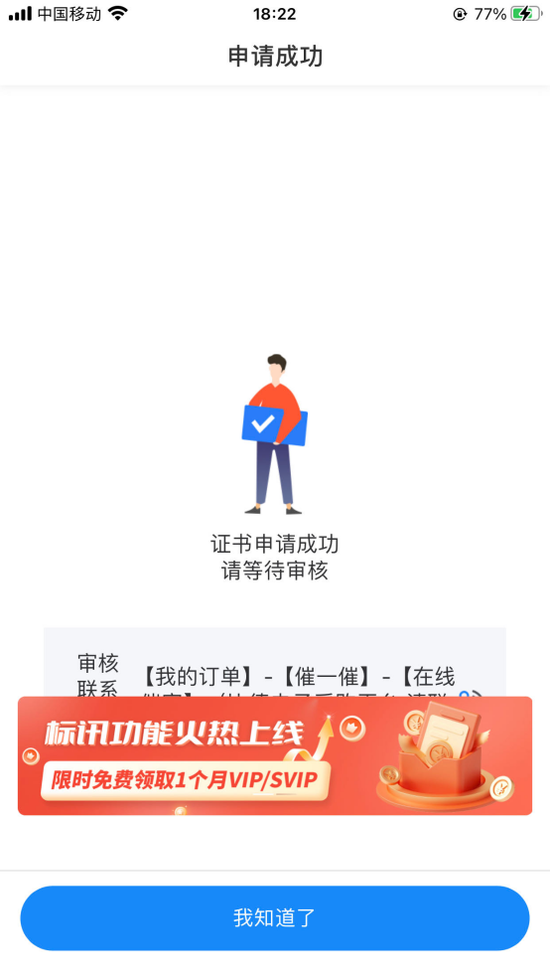
点击“我的”-“订单管理”-“我的点单”
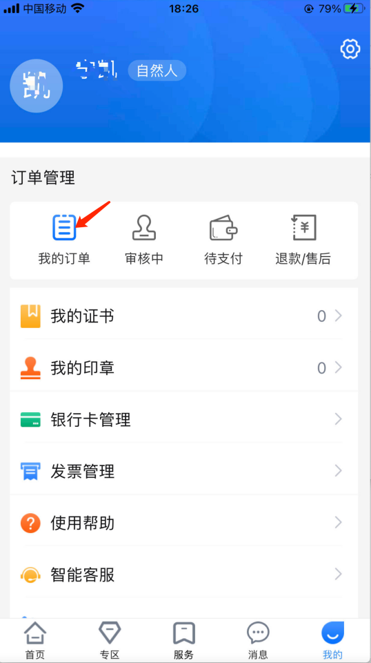
点击：“催一催”或者“审核进度”查看审核进度；

【下载证书-支付】
- 下载证书：
在标证通APP-消息-CA证书下拉至最下方，可进行支付并下载证书。企业认领成功并成为该企业的管理员。
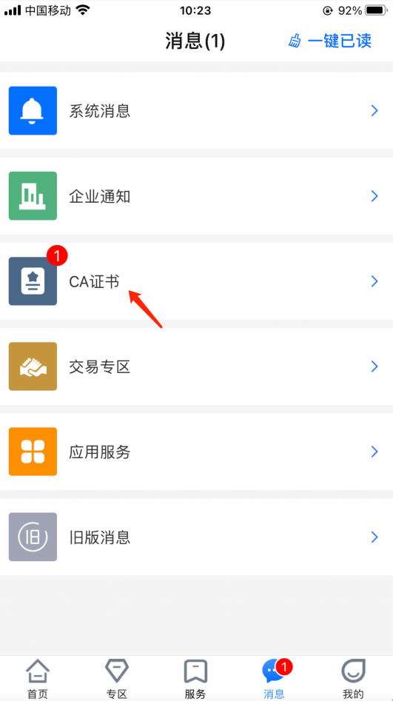
收到【CA证书已通过审核】的消息，点击消息查看详情；
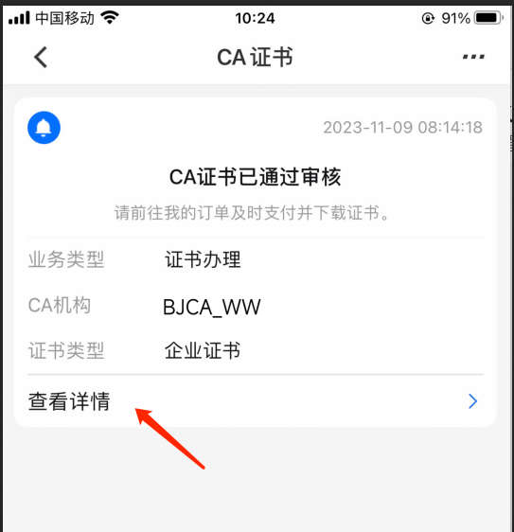
点击“立即支付”
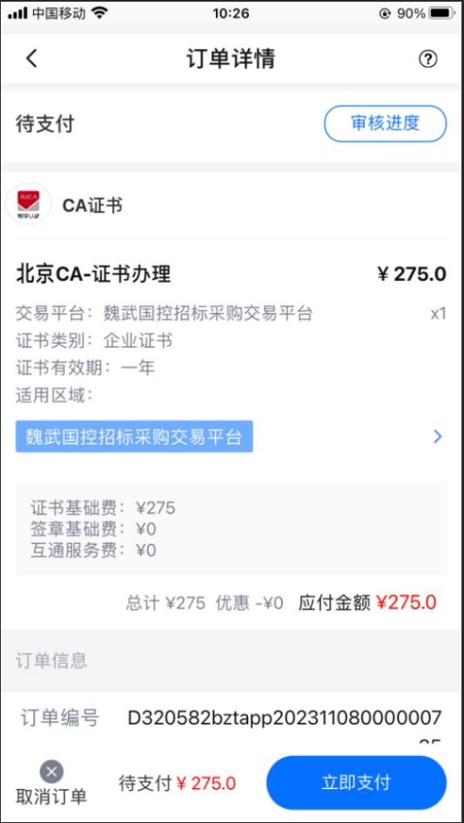
点击“确定”
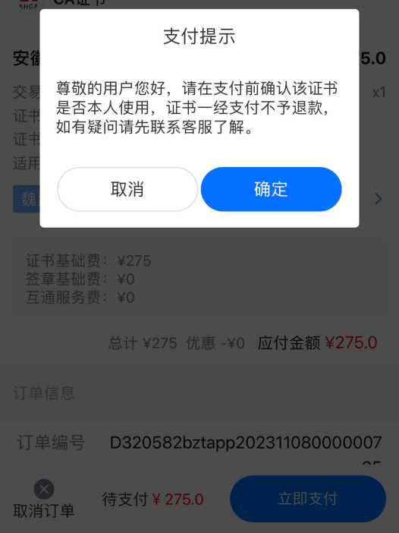
选择支付方式点击“立即支付”即可；
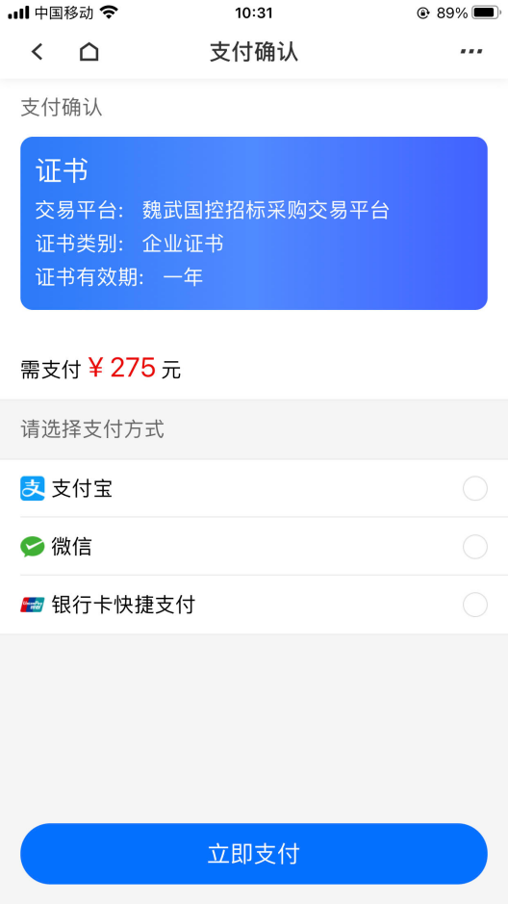

【下载证书-下载】
支付完成后点击“下载证书”
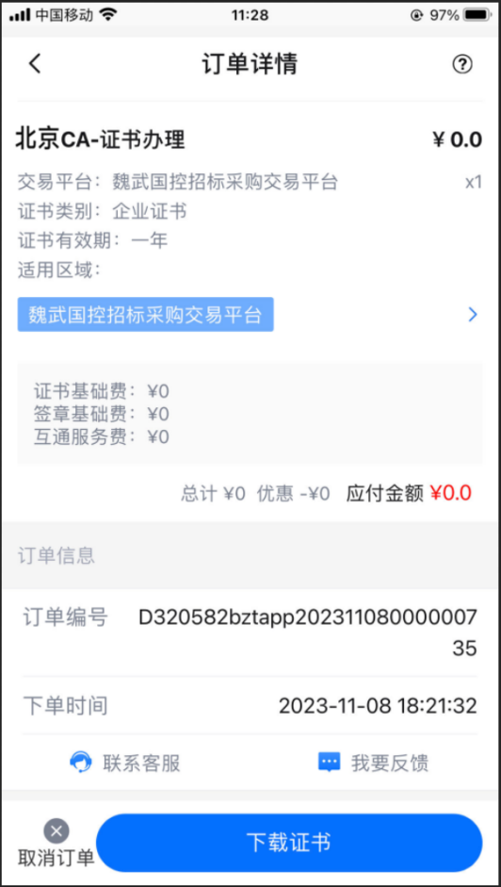
系统友情提示，点击“我知道了”

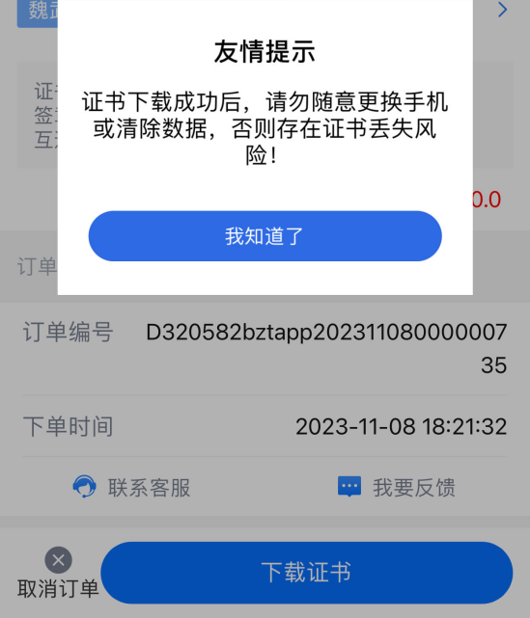

【下载证书-设置证书密码】
设定正式密码（两次输入）
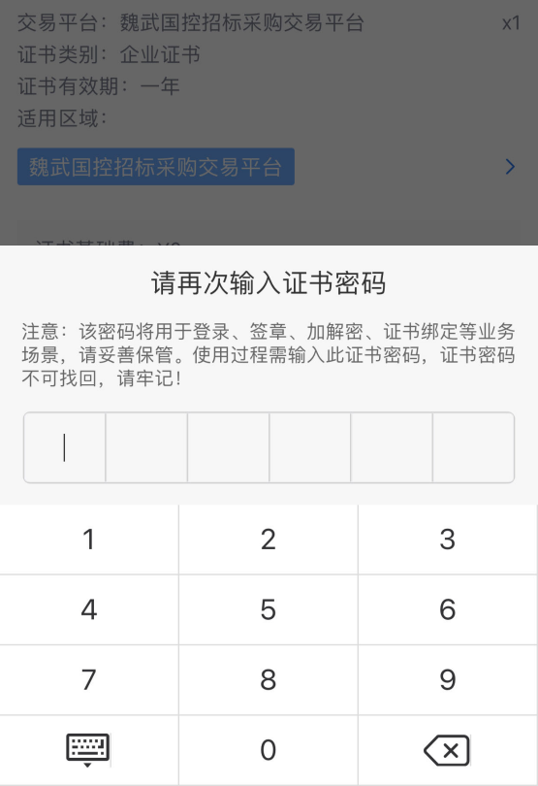
下载中页面不要关闭页面

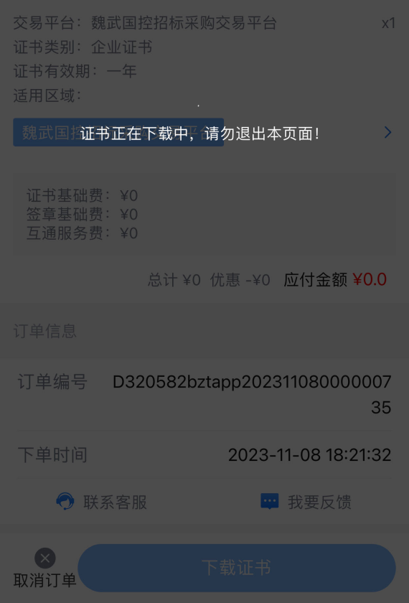
下载成功，点击“关闭”
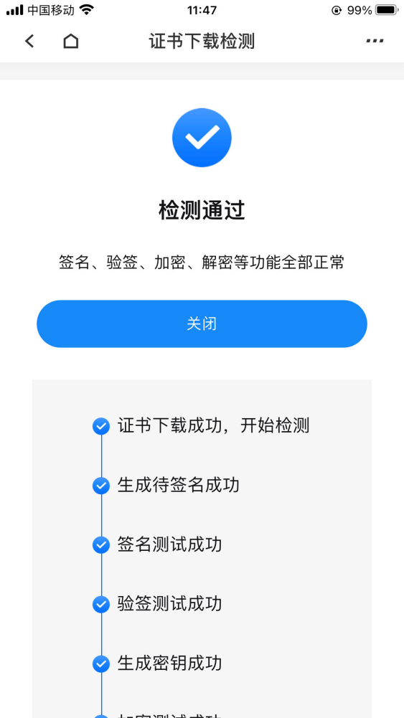
下载已完成
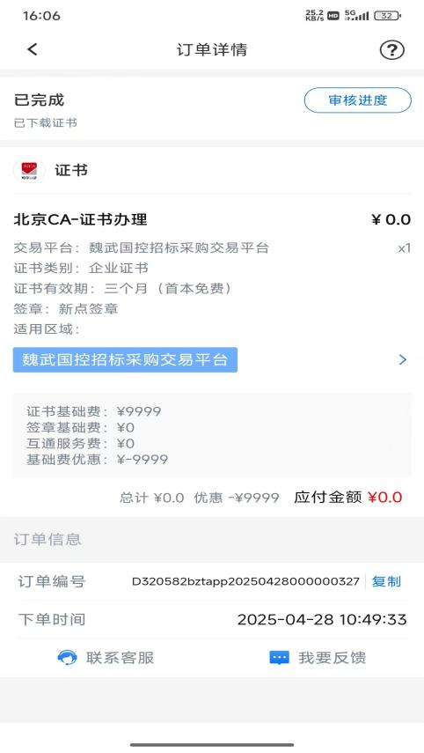
如需帮助请拨打：0558-5322003、5186065

